Guía de Estilos

* Introducción y temática:
* Vamos a exponer la hoja de estilos de una aplicación web para realizar reservas de salas de un Escape Room.
* El proyecto consta de varias paginas web, así como formularios, login y registro de usuarios.
* Objetivos y características de la empresa:
* Los objetivos de esta pagina web son la creación y el login de usuarios, la realización de reservas de diferentes salas, visualización de precios y
* Hay dos tipos de vistas de la aplicación web con diferentes funcionalidades. Los usuarios sin registrar no pueden ver la pagina de **Precios** ni pueden acceder a la tabla de reservas. Los **usuarios registrados** no verán el login ni el registro, en cambio pueden ver su perfil y las reservas realizadas, las salas que ya ha disfrutado etc.
* Tipografías:
* Fuentes utilizadas
* **Montserrat** (Google Web Font: <https://fonts.google.com/specimen/Montserrat>)

Iconos

* **Simple Line Icons** [http://simplelineicons.com](http://simplelineicons.com/)
* 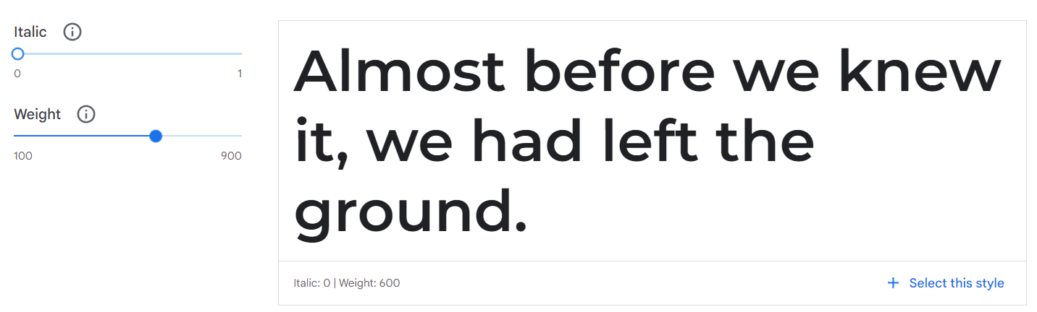**Ionicons** [http://ionicons.com](http://ionicons.com/)
* Colores:

He utilizado dos colores que predominan en todas las páginas de mi proyecto. Los códigos de esos colores son los siguientes: #586C71

* color grisaceo (para las textos de las cazas de las salas)
* color blanco para las letras de los títulos: #FFFFFF

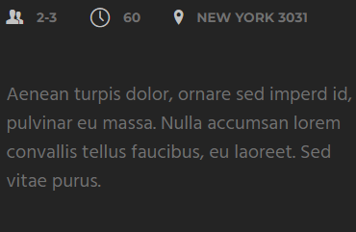



* Para el menú y el footer he utilizado el siguiente color negro (con imágenes de fondo)

